www.Zukunft-MITEINANDER.net
info@Zukunft-MITEINANDER.de
Schenklengsfeld, den 28.01.2023

Zukunft MITEINANDER e.V., c/o Dr. Frank Klein. Pfarrtor 7, 36277 Schenklengsfeld
Herrn Vorsitzenden der Gemeindevertretung
Gemeinde Schenklengsfeld
Rainer Daube
Rathausstrasse 2
36277 Schenklengsfeld

Antrag der Fraktion „Zukunft MITEINANDER gemäß § 13 Geschäftsordnung der Gemeinde Schenklengsfeld betreffend
Kläranlage Malkomes.

Unsere Fraktion beantragt die Einrichtung eines Akteneinsichtsausschuss nach § 50 HGO zur Aufklärung über

  - die chronologische Abfolge der Kontakte (telefonisch, schriftlich per Email) mit allen beteiligten Behörden, Kommunen und Unternehmen (unter anderem mit der unteren und oberen Wassserbehörde, Herrn Bode von den Abwasserbetrieben Bad Hersfeld, Herrn Hast von der EAM und den involvierten Ingenieurbüros)

  - im zeitlichen Kontext mit der Protokollierung und Umsetzung dieser Gesprächsinhalte, der Umsetzung der Beschlüsse der Gemeindevertretung und
  - des zeitlichen Ablaufes der Übermittlung der Korrespondenz der Schreiben der Behörden, Kommunen und Unternehmen an die Gemeindevertretung seit dem 1.1.2021.

Begründung für diesen Antrag:
In der Vergangenheit sind wiederholt Aussagen zu der belastenden Problematik rund um die Kläranlage in Malkomes in den gemeindlichen Gremien gefallen, die bei Nachfragen und Bitten um Konkretisierung in der Folge entweder nicht belegt werden konnten oder von anderen Sitzungsanwesenden vollkommen anders aufgefasst wurden.
Da auf wiederholte Anfragen und Bitten unserer Fraktion und anderer Fraktionen zur Zurverfügungstellung der entsprechenden Schriftstücke durch den Gemeindevorstand nicht oder nur unvollständig entsprochen wurde, sehen wir zur transparenten Darlegung der chronologischen und faktischen Gegebenheiten nur noch den Akteneinsichtsausschuss als Möglichkeit diese Informationen für alle Mitglieder der gemeindlichen Gremien zu erhalten.

Mit freundlichen Grüßen aus Schenklengsfeld,
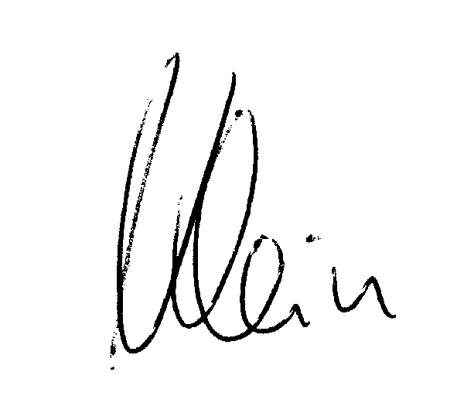
der Gemeinde mit der ältesten Linde Deutschlands

Dr. Frank Klein
Fraktionsvorsitzender Zukunft MITEINANDER

